Домашние задания по физической культуре 9 кл.

Домашнее задание № 1.
Заведите тетрадь по физической культуре.
Сделайте доклад или презентацию
(можно оформить запись в тетради)
Тема: «Вредные привычки и их пагубное влияние на физическое,
психическое и социальное здоровье человека, роль и значение
занятий физической культурой в профилактике вредных привычек.»
Домашнее задание № 2.
Составьте комплекс упражнений для развития гибкости ( 5-6 упражнений, кол-во повторений. Написать список, можно схематично зарисовать)
Домашнее задание № 3.

Сделайте презентацию по теме: «Чемпионат мира по футболу 2018»
(где, когда, кто и т.д. Четверть финалы, полуфиналы и финал. Результаты игр сборной России) - можно оформить запись в тетради.

Домашние задания по физической культуре 8 кл.

Домашнее задание № 1.
Заведите тетрадь по физической культуре. Сделайте доклад или презентацию
(можно оформить запись в тетради)
Тема: « Расскажите о значении
здорового образа жизни для здоровья человека.»
Домашнее задание № 2.
Составьте комплекс упражнений для развития силы ( 5-6 упражнений, кол-во повторений. Написать список, можно схематично зарисовать)
Домашнее задание № 3.
Выполнить антропометрические замеры (рост, вес,
окружность грудной клетки)
Выполнить и зафиксировать личный максимальный результат в упражнениях:
1. отжимания / подтягивания (или / или)
2. пресс за 1 мин.
3. приседания за 1 мин.

Домашние задания по физической культуре 7 кл.

Домашнее задание № 1.
Заведите тетрадь по физической культуре. Сделайте доклад или презентацию
(можно оформить запись в тетради)
Тема: « Напиши о значении
режима дня для здоровья человека. Составьте режим дня для учащихся
7 класса.». Запишите и зарисуйте его в тетрадь.
Домашнее задание № 2.
Основные этапы развития Олимпийского движения в России (СССР),
выдающиеся достижения отечественных спортсменов на Олимпийских
играх современности. (список чемпионов и видов спорта, где и когда)
Домашнее задание № 3.
Выполнять комплекс на развитие силы
4-5 упражнений, 3 подхода по максимальному кол-ву повторений (зафиксировать комплекс и ваши результаты в тетради).

Домашние задания по физической культуре 5-6 кл.

Домашнее задание № 1.
Заведите тетрадь по физической культуре. Напиши о значении
режима дня для здоровья человека. Составьте и выполняйте режим дня для учащихся 5 - 6 класса. Запишите и зарисуйте его в тетрадь. Ежедневно выполняйте утреннюю зарядку
Домашнее задание № 2.
Задание 1. История олимпийского движения
Ответьте на вопросы.
- Х. А. Самаранч назвал его самым выдающимся спортсменом
современности. Столько рекордов, сколько он в одной
дисциплине не устанавливал ни один легкоатлет. Назовите,
о ком идет речь? (сделайте запись об этом спортсмене у себя в тетради)
- Выступление российской сборной команды на зимних
Олимпийских играх в Сочи в 2014 году признано довольно
успешным. Сколько золотых медалей было завоевано нашими
спортсменами?
Задание 2. Четвертый лишний
Выберите из ряда лишнее по смыслу слово. Объясните свой ответ
- Пробежка, двойное ведение, передача, фол.
- Баскетбол, футбол, гандбол, волейбол
- Длина тела, масса тела, частота сердечных сокращений (ЧСС),
окружность грудной клетки.
Домашнее задание № 3.Сделайте доклад или презентацию«История возрождения Олимпийских Игр»

Домашние задания по физической культуре 4 кл.

Домашнее задание № 1.Заведите тетрадь по физической культуре. Составьте таблицу
с рисунками «Составляющие здорового образа жизни»
Домашнее задание № 2.
Задание 1. Одним из важных элементов здорового образа жизни
является двигательная активность человека. И начинаться она
обязательно должна с утренней гимнастики. Напишите свою
рекламу утренней гимнастике, в которой в 5–6 предложениях
убедите в ее пользе и необходимости.
Задание 2. Составьте свой комплекс утренней гигиенической
гимнастики, оформите его в своей тетради и выполните его.
Домашнее задание № 3.
1. Выполнить комплекс акробатических упражнений: мост, березка, равновесие (ласточка, цапля)
2. Выполнять комплекс упражнений для профилактики
плоскостопия.
Нарисовать в тетради эти упражнения.

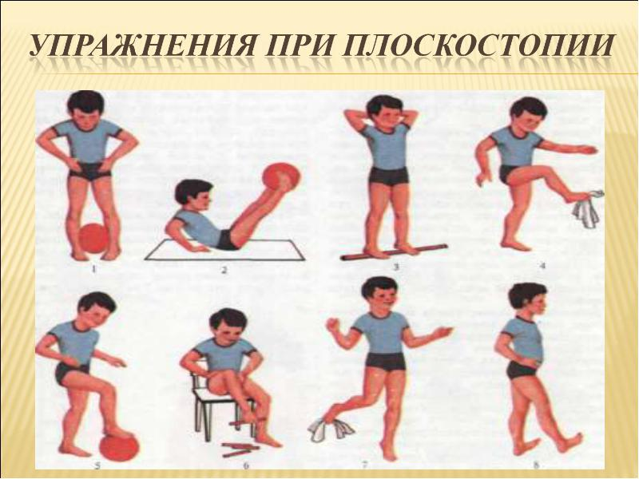

Домашние задания по физической культуре 3 кл.

Домашнее задание № 1.
Завести тетрадь по физической культуре. Нарисовать спортивные игры: футбол, волейбол, баскетбол, хоккей.
Домашнее задание № 2.
Задание 1. История олимпийского движения
Ответьте на вопросы.
- Как часто проходят зимние Олимпийские игры?
- К символам Олимпийских игр относятся: флаг (кольца), гимн, медали, огонь, оливковая ветвь, эмблема, а также девиз. Каков девиз Олимпийских игр?
Задание 2. А ну-ка отгадай
Разгадав загадки, вы узнаете, какие упражнения можно использовать даже в домашних условиях для самостоятельных занятий физической культурой и спортом.
В тетради напишите отгадки.
1 Мы, как будто акробаты,
Делаем прыжки на мате,
Через голову вперед,
Можем и наоборот.
Нашему здоровью впрок
Будет каждый...
2 Ноги и мышцы все время в движении-
Это не просто идет человек.
Такие вот быстрые передвижения
Мы называем коротко – ...
Задание 3. Знаток спорта
Выполните задания.
Как известно, спортивная эстафета – это вид соревнований среди команд, когда спортсмены по очереди проходят свои этапы. Как правило, побеждает та команда, в которой спортсмены более подготовлены. Одним из важных условий проведения эстафеты является ее передача. В легкой атлетике спортсмены передают эстафетную палочку. В биатлоне касаются рукой товарища по команде. А как передают эстафету в плавании? (напишите ответ в тетради)
Домашнее задание № 3.
Выполнять комплекс упражнений для профилактики
плоскостопия. ( смотрите картинки к заданию у 4кл.)
Нарисовать в тетради эти упражнения.

Домашние задания по физической культуре 2 кл.

Домашнее задание № 1.
Завести тетрадь по физической культуре.
Составить и оформить (нарисовать) свой режим дня.
Домашнее задание № 2.
1. А ну-ка отгадай!
Отгадайте загадки.
1. В этом спорте игроки
Все ловки и высоки.
Любят в мяч они играть
И в кольцо его кидать.
Мячик звонко бьет об пол,
Значит, это ...
2. Здесь команда побеждает,
Если мячик не роняет.
Он летит с подачи метко
Не в ворота - через сетку.
И площадка, а не поле
У спортсменов в ...
Задание 2. Спортивный теоретик.
Вычеркните лишнее, объясните свой ответ (1 предложение).
1. Мяч, обруч, скакалка, коньки, компьютер, лыжи.
2. Футбол, волейбол, баскетбол, велосипедные гонки, хоккей.
Домашнее задание № 3.
Выполнять комплекс упражнений для формирования
правильной осанки.
Нарисовать в тетради эти упражнения.

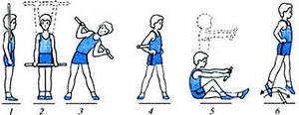

Домашние задания по физической культуре 1 кл.

Домашнее задание № 1.
Завести тетрадь по физической культуре.
Нарисовать тело человека, подписать основные части
тела и внутренние органы.
Домашнее задание № 2.
Измерить свой рост, вес, окружность грудной клетки
и записать в тетрадь по физической культуре.
Домашнее задание № 3.
Выполнять комплекс упражнений для формирования
правильной осанки.
Нарисовать в тетради эти упражнения.
